Associazione Culturale


Civica Scuola di Arte e Musica
OSIO SOPRA

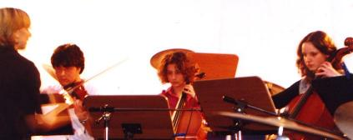

Gruppo archi

Prof.ssa Giulia Barcella

Giulia Arzuffi

Chiara Brugali

Thomas Chigioni

Elena Invernici

Mattia Serappi

